Windows98でユーザーパスワードを変更する手順
パソコンやデータの利用を（許可された）特定の人に限定する基本的な方法として、ユーザーIDとパスワードによる認証があります。一般的に、ユーザーIDを頻繁に変更することはありませんが、パスワードは定期的に変更すべきであると言われています。今回はWindows98におけるパスワードの変更手順を紹介します。

①「スタート」ボタンをクリックして「設定」→「コントロールパネル」を選択します。
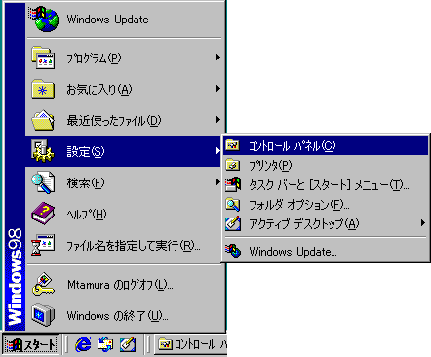
これを選択します
②コントロールパネルから「パスワード」をダブルクリックして開きます。
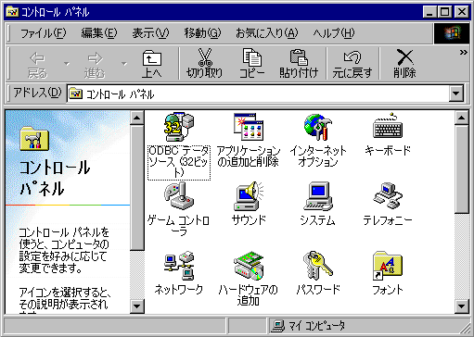
これをダブルクリックします

③以下のような画面が表示されますので「パスワードの変更」タブから「Windowsパスワード」欄の「Windowsパスワードの変更」ボタンをクリックします。
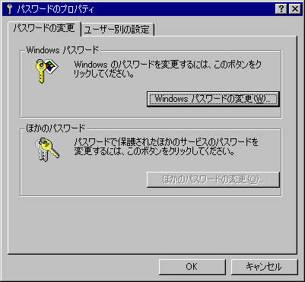
ここをクリックします
④以下のような画面が表示されますので、「古いパスワード」欄に今までのパスワードを、「新しいパスワード」欄と「新しいパスワードの確認入力」欄に新しいパスワードを入力して「OK」をクリックします。
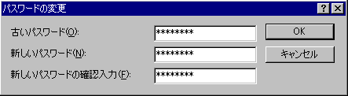
ここで「パスワードが違う」旨のメッセージが表示されて、先へ進めない場合は、一旦キャンセルをクリックして次ページのトラブルシューティングの手順を使ってください。

⑤変更が完了すると以下のような画面が表示されますので「OK」をクリックします。
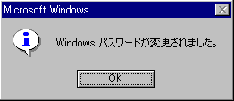

トラブルシューティング
パスワードの変更がうまくいかない場合は、以下の手順で一旦パスワードの情報を削除して、新たにパスワードを設定しなおします。なお、この手順は、最初にパスワードを設定する際に間違って入力してしまった場合や、そのユーザーのパスワードを忘れてしまった場合にも有効です。

①「スタート」ボタンをクリックして、「検索」→「ファイルやフォルダ」を選択します。
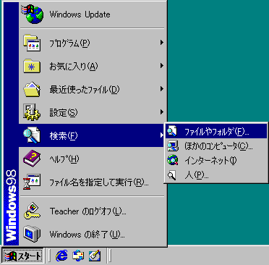
これを選択します
②以下のような画面が表示されますので、「名前と場所」のタブの「名前」欄に「*.pwl」（アスタリスク、ドット、ピー、ダブリュー、エル）と入力し、「探す場所」欄から「マイコンピュータ」を選択して「検索開始」をクリックします。
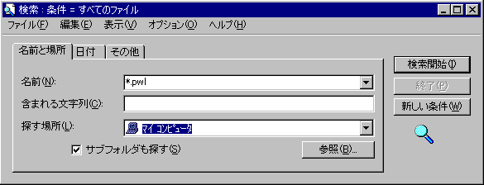
「*.pwl」と入力
「マイコンピュータ」を選択
「検索開始」をクリック
③しばらくすると以下のように検索結果が表示されますので、パスワード情報を削除したいユーザー名のファイル「～.pwl」をクリックして選択し、キーボードの「Delete」キーを押します。
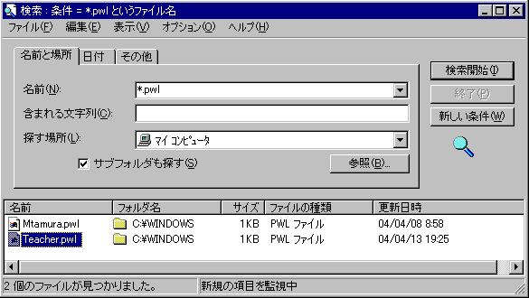
削除したいユーザー名のファイルを選択して「Delete」キーを押す
④次のように削除の確認画面が表示されたら「はい」をクリックします。
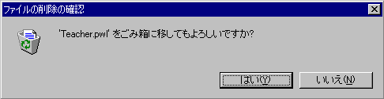
⑤以上で、該当ユーザーのパスワード情報が削除されますので、ログオフするかまたは再起動してから、新しいパスワードを入力してログインします。

